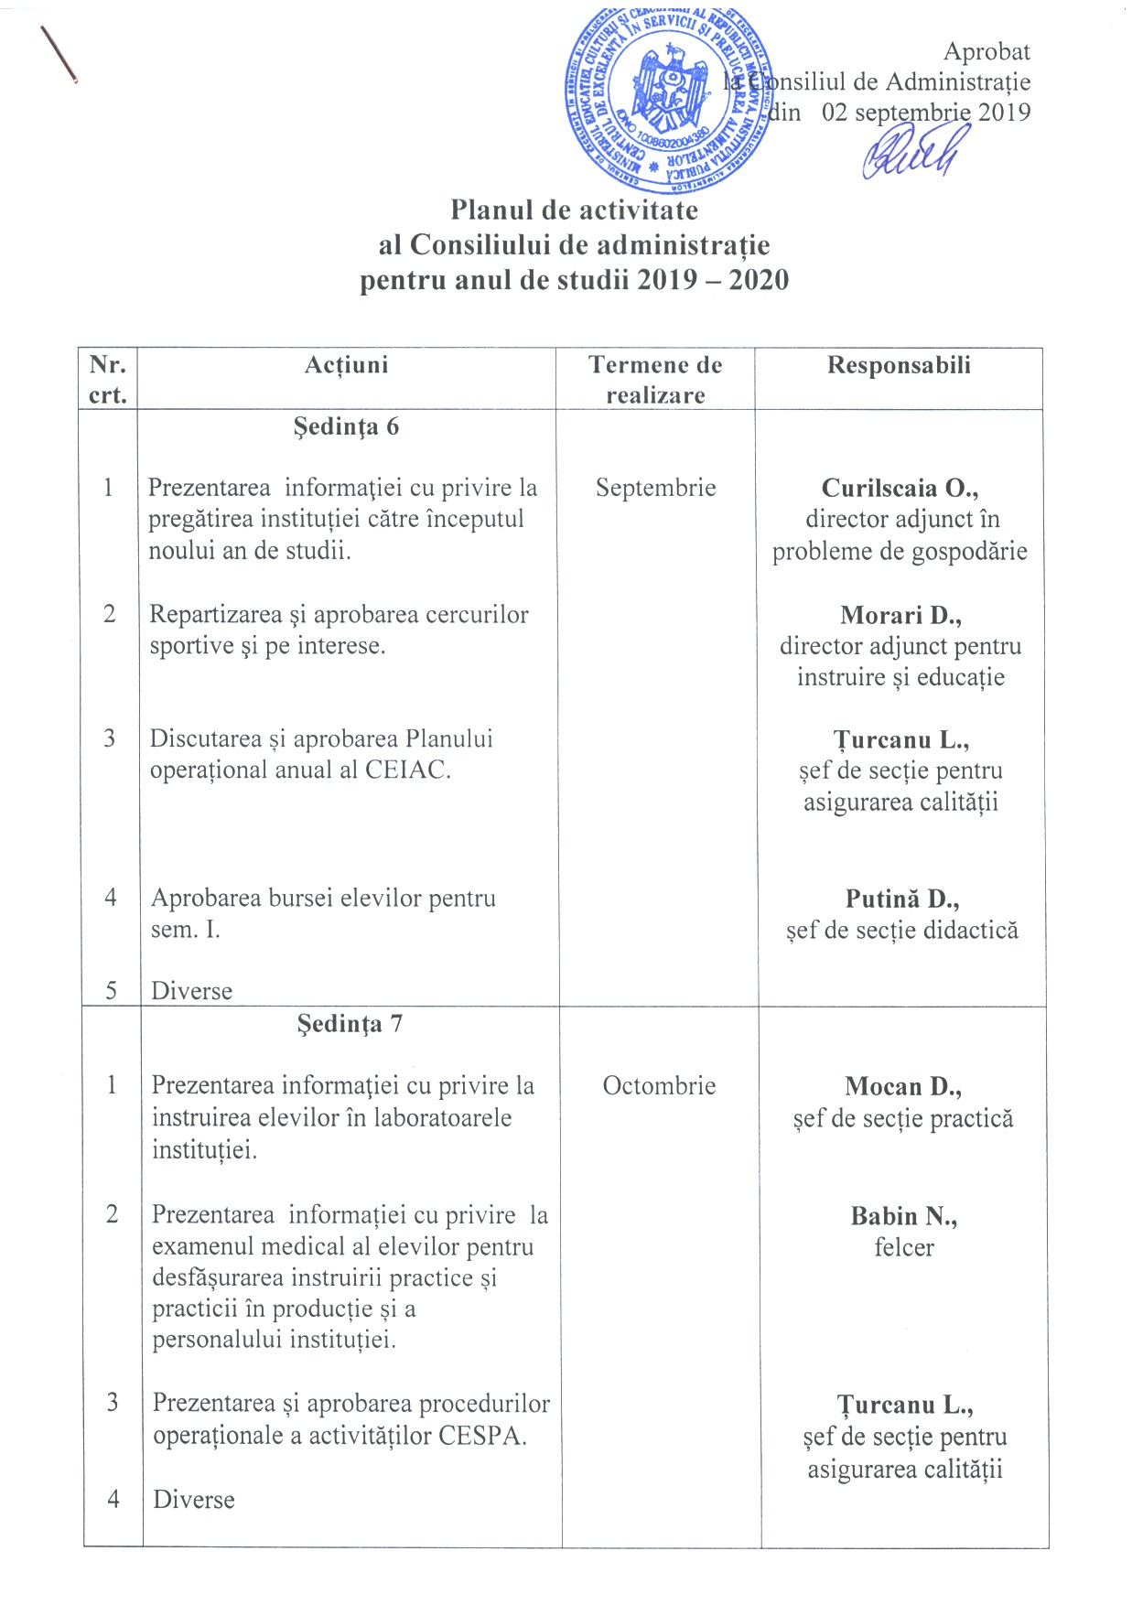

1  2  3  1  2  3  4  5  6  7 | Şedinţa 8  Prezentarera informației cu privire la certificarea competențelor obținute în urma învățării nonformale și informale.  Prezentarea informației cu privire la alimentația elevilor nivelul III ISCED.  Diverse  Şedinţa 9  Discutarea şi aprobarea proiectului Planului de finanţare pentru anul 2020.  Prezentarea informației cu privire la respectarea Regulamentului intern de activitate al CESPA.  Elaborarea devizului de cheltuieli și aprobarea taxei de studii pentru formarea șomerilor și adulților în anul 2020. Certificarea competenței.  Discutarea şi aprobarea graficului concediilor pentru anul 2020.  Prezentarea informației despre totalurile lucrului consiliului de administrație pe anul 2019.  Aprobarea statelor de personal pentru anul 2020.  Diverse | Noiembrie  Decembrie | Fala L.,  metodist  Podlesnova A.,  bucătar șef  Sosna L.,  contabil șef  Mahu L.,  director adjunct pentru instruire și producere  Morari D.,  director adjunct pentru instruire și educație  Podlesnova A.,  bucătar șef  Curilscaia O.,  director adjunct în probleme de gospodărie  Sosna L.,  contabil șef  Sosna L.,  contabil șef  Grușețcaia A.,  specialist serviciu personal  Proţiuc S.,  Director  Proţiuc S.,  director
1  2  3  4  5  6  7  8 | Şedinţa 1  Prezentarea informației cu privire la gestionarea finanţelor conform devizului de cheltuieli pentru anul 2019.  Prezentarea raportului cu privire la formarea șomerilor în anul 2019.  Aprobarea statelor de personal pentru anul 2020.  Aprobarea componenței Consiliului de administrație pentru anul 2020.  Aprobarea devizului de cheltuieli pentru anul 2020.  Aprobarea bursei elevilor pentru sem. II.  Aprobarea rapoartelor pentru autorizarea provizorie a programelor de formare continuă:  - Implementarea Managementului calității,  - Implementarea Curriculumului modular,  - Bazele antreprenoriatului.  Diverse | Ianuarie | Sosna L.,  contabil șef  Fala L.,  metodist  Proţiuc S.,  director  Proţiuc S.,  director  Sosna L.,  contabil șef  Putină D.,  șef de secție didactică  Țurcanu L.,  șef de secție pentru asigurarea calității
1  2  7 | Şedinţa 2  Prezentarea informație cu privire la soluționarea problemelor create de către locătarii căminului nr. 2.  Aprobarea cheltuielilor pentru concursul „Cel mai bun elev în meserie”, master – class, olimpiadele zonale, festivaluri zonale și republicane, ziua ușilor deschise, etc.  Diverse | Februarie | Curilscaia O.,  director adjunct în probleme de gospodărie  Mahu L.,  director adjunct pentru instruire și producere
1  2  3 | Şedinţa 3  Prezentarea informaţiei cu privire la prestarea energiei termice, electrice și a apei în CESPA.  Comunicare despre rezultatele academice ale procesului de studii a elevilor absolvenți.  Diverse | Martie | Curilscaia O.,  director adjunct în probleme de gospodărie  Sosna L.,  contabil șef  Mahu L.,  director adjunct pentru instruire și producere
1  2  3 | Şedinţa 4  Prezentarea informației cu privire la aplicarea în practică a prevederilor cadrului legislativ și normativ în vigoare.  Prezentarea informaţiei referitor la pregătirea către organizarea şi desfăşurarea concursului „Cel mai bun elev în meserie”.  Diverse | Aprilie | Proţiuc S.,  director  Mahu L.,  director adjunct pentru instruire și producere
1  2  3 | Şedinţa 5  Prezentarea informaţiei cu privire la respectarea igienii personale, a regulilor securităţii muncii elevilor în perioada instruirii practice şi practicii în producție.  Comunicare despre colaborarea cu agenții economici.  Diverse | Mai | Mocan D.,  șef de secție practică  Mahu L.,  director adjunct pentru instruire și producere
1  2  3  4 | Şedinţa 6  Informaţie despre îndeplinirea lucrărilor de reparaţie în instituție. Pregătirea către noul an de studii.  Prezentarea informaţiei referitor la desfășurarea practicii în producție la întreprinderi și provocările cu care se confruntă instituția.  Prezentarea Raportului cu privire la AGV în instituție.  Diverse | Iunie | Curilscaia O.,  director adjunct în probleme de gospodărie  Mocan D.,  șef de secție practică  Mocan D.,  șef de secție practică

